LU Fizikas Doc. LudvigS JansonS
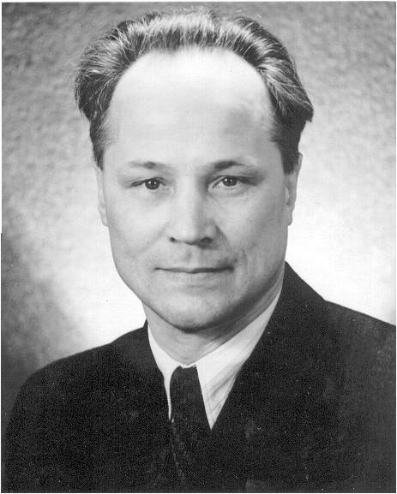
Ludvigs Jansons ir LU pirmās paaudzes absolvents un Latvijas akadēmiskās fizikas pamatlicēja prof. Friča Gulbja (1891–1956) skolnieks. Pēc 1944. gada vēsturiskajām pārmaiņām viņš ļoti sekmīgi turpināja sava skolotāja divdesmit piecu gadu raženo darbu augstskolu fizikas iedibināšanā un pilnveidošanā tēvzemē. Kaut gan L. Jansona dzīve pēkšņi aprāvās tikai 48 gadu vecumā, tomēr viņš pats un kopā ar darba biedriem padarījis ievērojami daudz:

- Atjaunoja karā izpostīto LU Fizikas un matemātikas fakultāti, kas kļuva par vienu no spēcīgākām Universitātes struktūrvienībām.
- Desmitkāršoja fizikas studentu skaitu, salīdzinot ar pirmskara laiku.
- Dibināja un izveidoja LU Eksperimentālās fizikas katedru un LZA Fizikas institūtu, uz kuru pamatiem turpmāk attīstās visa Latvijas eksperimentālā un lietišķā fizika.
- Izveidoja Fizikas katedru Rīgas Skolotāju institūtā un Latvijas Valsts Pedagoģiskajā institūtā.
- Uzsāka un attīstīja skolēnu ikgadējās fizikas olimpiādes, fakultātes „Atvērto durvju dienas” un lektoriju, piesaistot fizikas studijām spējīgākos un labākos skolu absolventus.
- Vienmēr un visur sludināja fizikas jaunākās atziņas, it īpaši skolās un skolotāju kvalifikācijas celšanas kursos; publicēja populārzinātniskus rakstus.
- Sarakstīja grāmatu „Fizikas praktikums” (1947. g.), tās daudzie papildinātie izdevumi vēl joprojām kalpo studentu apmācībai.
- Sāka studiju un zinātniskā darba specializāciju cietvielu fizikā un optikā, kas turpmāk strauji attīstījās un kļuva par fizikas pētījumu pamatnozarēm LU, izveidojot bāzi Cietvielu fizikas institūta un Atomfizikas un spektroskopijas institūta dibināšanai.
- Palīdzēja daudziem ražošanas uzņēmumiem jaunas tehnoloģijas ieviešanā (apm. 50).
- Nodarbojās ar fizisko kultūru un sporta spēlēm, iesaistot līdzcilvēkus; dāvāja atzinības kausus sportiskākajām studentu un darbinieku komandām.

